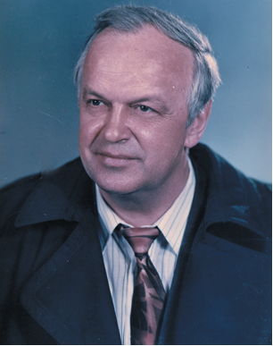

ПОЛОЖЕНИЕ
о проведении открытой онлайн
акции: «Читаем Лебедева-Шапранова вместе»

- Общие положения
  - 02 февраля 2021 года – День памяти писателя, художника, издателя, человека, имя которого вот уже более 10 лет носит наша Городская библиотека – Владимира Павловича Лебедева-Шапранова .
  - Организатором Акции является Краснознаменская городская библиотека (МБУ «Центр культуры, музейного и библиотечного обслуживания МО «Краснознаменский городской округ»).

- Цель Акции
  - Приобщение к искусству художественного слова и вкуса у детей и взрослых посредством продвижения творчества В.П. Лебедева-Шапранова.
  - Формирование у жителей уважения к краеведческой литературе и культуре.
  - Повышение общественного интереса к библиотекам.

- Задачи Акции
3.1 Познакомить жителей с произведениями писателя через проведение данной Акции.
3.2 Способствовать эмоциональному восприятию читателями образного содержания литературного текста автора.
3.3 Развивать творческое воображение на основе прочитанного текста.
3.4 Обогатить словарный запас подрастающего поколения детей и взрослых.

- Участники Акции
4.1 Участниками Акции могут стать:
- библиотеки, обслуживающие детей и взрослых;
- все желающие, любители прозы и поэзии.

- Условия и порядок проведения Акции
5.1 Акция проводится 02 февраля 2021 года.
5.2 Организатор Акции готовит и рассылает Информационное письмо-приглашение и Положение об организации и проведении Акции.
5.3. Участник Акции самостоятельно определяет произведение для видео-чтения вслух, выкладывает его в соцсети, на сайт с хештегом: #ЧитаемЛебедеваШапрановаВместе и на указанный ниже электронный адрес отправляет отчет об участии в Акции (приложение №1):
cbs19@yandex.ru

- Награждение
6.1 Все участники получают дипломы об участии в Акции.

- Организационные вопросы
7.1 Литература в помощь:
- Такая разная охота. Калининград, 2004
- Истории охотничьей избушки. Калининград, 2007
- В краю янтарных зорь. Калининград, 2010
- Журнал «Балтика»: 2002 г.- №; 2007 г. - №1, №3; 2008 г.- №2; 2010 г.- №1; №2

В помощь поиска литературы к письму с Положением об Акции приложены файлы с текстами некоторых произведений В.П. Лебедева-Шапранова.

Приложение № 1

Отчет об участии в Акции «Читаем Лебедева-Шапранова вместе».
Отправить по адресу: cbs19@yandex.ru

Наименование библиотеки (учреждения) - участника акции
Город, (поселок, деревня и пр.)
Ссылка на вашу публикацию об акции
(в соцсетях/ на сайте)
Название произведений, прочитанных во время акции,
кол-во участников
Электронный адрес (для отправки диплома)
Согласие на дальнейшее использование фото-  и видеоматериалов | Да  Нет

